PRZYKŁADOWE ĆWICZENIA I ZABAWY DLA DZIECI 4 I 5-LETNICH DO WYKORZYSTANIA W DOMU
TEMAT: Wakacji czas...

- . "Lato czeka" - zabawa ruchowa. Do piosenki dziecko maszeruje po sali, naśladuje czynności o których mowa w piosence.
https://www.youtube.com/watch?v=hPfioB70WC0
- Wiersz zagadka:
Kto mi powie, jaki to czas
Gdy przedszkole idzie w las
Mama z Tatą w piłkę grają
I wszyscy się opalają.
W tym magicznym czasie
Grzyby rosną w lesie
Woda ciepła w morzu
W górach też nie gorzej
Lubię taki czas
Mogę długo spać, kto mi powie
Jak ten czas się zowie?
(WAKACJE)
Rozmowa na temat kończącego się roku przedszkolnego.
Co najbardziej utkwiło Ci w pamięci z tego roku, który minął?
Z najbardziej lubiłeś się bawić? Czym lubiłeś się bawić? Itd.
3. Zabawa ruchowa „Bierzemy misia w teczkę jedziemy na wycieczkę”.
Prowadzący mówi dziecku: wyobraź sobie, że za chwilkę wybieramy się na długą wycieczkę. Najpierw musimy zapakować nasz niewidzialny pleckach, w potrzebne nam rzeczy: zabieramy, ubrania, buty, jedzonko, aparat i lornetkę. Uwaga wyruszamy najpierw jedziemy w góry, musimy się na nie wspinać. Mamy bardzo ciężki plecak, wiec dużo nas to sił kosztuje. Teraz nad morze, musimy przepłynąć kawałek (należy naśladować ruchem, tak jakby wykonywało się te czynności). Następny przystanek to wieś, kosimy trawę i karmimy koniki i krówki (dziecko naśladuje ruch koszenia trawy – prowadzący demonstruje). Po takiej wycieczce wracamy do przedszkola, zdejmujemy ciężki plecak i kładziemy się na dywanie i głęboko oddychamy (w tle słychać szum fal).
4. Wykonanie kartki – „Moje wymarzone wakacje”.
Na dużej kartce z brystolu dziecko wraz z rodzicem przystępuje do wykonani: z kaszy manny np. plaży, z kaszy gryczane góry. Z kolorowych gazet można powydzierać gotowe miejsca, połączyć i ponaklejać, namalować rzekę, morze- wedle uznania twórców.

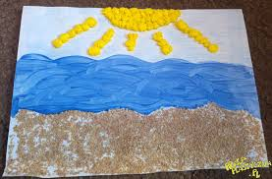

5. Zadania do wykonania:
Dokończ rysować kwiatka według wzoru.

Oblicz kolorowe figury i namaluj tyle kresek ile daje suma działania

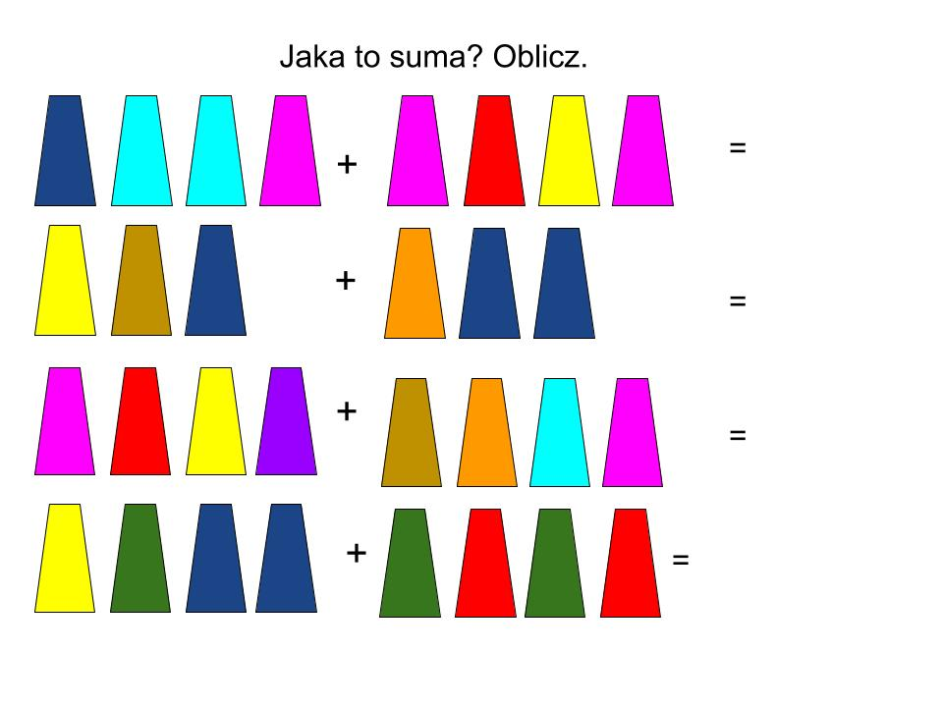

Opracowanie: Marlena Andruch, Przedszkole Publiczne Nr 37 w Szczecinie.

